度假区关于统筹推进工业企业疫情防控和
有序启动复工复产实施方案（试行）

按照省委、省政府、市委、市政府和度假区管委会决策部署，为有力有序推动度假区工业企业快速启动复工复产，确保打好打赢疫情防控保卫战，按照《吉林省人民政府办公厅关于印发统筹推进全省工业企业疫情防控和有序启动复工复产工作方案的通知》（吉政办明电〔2022〕6号）要求，特制定本实施方案。
一、总体原则
一是坚持一手抓疫情防控、一手抓稳定重点企业生产的原则；二是坚持科学研判、精准施策的原则；三是坚持市区联动、各部门合力推进、政企协同的原则；四是坚持统筹资源、高效服务的原则；五是坚持周密部署、稳步推进的原则；六是坚持压实责任、闭环管理的原则；七是坚持因地制宜、分步启动的原则。
二、组织领导
成立度假区统筹疫情防控和工业企业复工复产工作专班，专班组长由度假区管委会副主任赵海英兼任，专班副组长由区发改局局长邹继业兼任。专班办公室设在区发改局，办公室主任由发改局局长邹继业兼任。成员单位：教卫健局、商务局、应急局、生态环境分局、各乡镇，负责统筹推进度假区工业企业复工复产综合协调、疫情防控指导、交通物流畅通、原料物资保障和生产要素协调等重点工作。
教卫健局负责指导企业疫情防控，组织开展核酸检测等工作；商务局负责帮助企业解决生活物资需求；应急局负责联系消防大队共同指导企业安全生产工作，负责企业车辆出入度假区卡口检查、消杀等工作，确保通行畅通；生态环境分局负责指导企业消杀工作；各乡镇负责属地员工复工返岗，保证人员及物流运输通畅，协助相关行业部门做好属地企业疫情防控和安全生产工作。
三、企业复工复产标准
根据疫情防控形势变化，在当前疫情防控形势下，采取封闭驻厂方式推动相关企业复工复产；疫情防控形势好转后，适时进行调整，允许企业采取“点对点”通勤方式复工复产；待全区转入常态化疫情防控阶段后，允许企业采取有序出行的方式复工复产。
四、企业复工复产工作流程
在长春市疫情防控领导小组划定的封控区、管控区全面解封前启动复工复产的工业企业，需履行“报备+承诺”程序。
（一）企业制定复工复产工作方案（参考模板见附件4）。
（二）企业根据复工复产工作方案和配套需求等情况，向区发改局上报复工复产工作方案。
（三）区发改局对企业复工复产工作方案进行备案，并对企业是否满足复工复产条件会同区教卫健局、应急局、消防大队及属地乡镇，开展实地服务、督导，并上报市工信局。
（四）相关企业向度假区管委会出具履行主体责任承诺书，发改局严格履行行业管理责任，属地乡镇严格履行属地管理责任，确保企业把复工复产工作方案落到实处，推动相关企业启动复工复产。
五、员工转出小区工作流程
（一）位于管控区、防范区，以及封控区非封控楼栋，且非密接、次密接的员工，持有48小时内核酸阴性检测报告及现场检测抗原阴性的，相关社区、卡点要立即放行，并做好登记。
（二）所有员工返回工厂后，要进入工厂单独设置的缓冲区，由区教卫健局组织进行核酸检测，呈阴性的方可返岗复工。
（三）按照全市疫情防控形势变化，根据市统筹疫情防控和工业企业复工复产工作专班的相关要求对员工返岗复工流程进行动态调整。
六、员工接入厂区工作流程
（一）相关企业要妥善安排返岗复工员工“点对点”转接，可采取自驾、合乘等方式返回厂区，对确有困难的，由企业安排车辆将员工接回厂区。每台车辆乘坐员工不超过3人（包括驾驶员）。
（二）返岗复工员工要严格遵守疫情防控相关规定，返回厂区途中不允许下车或从事与返岗复工无关的事项。
（三）相关企业要加强员工返岗过程管理，对员工返回厂区过程中未按规定路线行驶、中途私自下车等行为，由属地相关部门追究企业和员工责任。情节严重的，除追究员工个人责任外，还将取消企业复工复产资格。
七、企业闭环管理责任及工作流程
（一）严格履行主体责任。复工复产企业要严格履行疫情防控主体责任，严格落实核酸检测、人员排查、隔离场所、环境消杀、心理疏导等疫情防控措施。
（二）加强核酸抗原检测。企业复工复产后，由区教卫健局负责，每3天组织1次全员核酸检测，每天企业自行组织1次抗原试剂检测。疫情防控形势变化后，核酸和抗原检测要求按全市疫情防控要求调整。
（三）落实网格化管理责任。复工复产企业要以车间班组岗位为最小单元，采取网格化管理方式组织生产。员工起居、就餐、会议、生产等环节要在网格内运行，全力避免交叉感染和疫情传播风险。
（四）强化企业封闭管理。封闭生产企业要采取最严格措施，实现生产员工和物流配送员工“四区”即生产区、生活区、物流区、垃圾区“硬隔离”，实现新返厂员工与原驻厂员工“硬隔离”，全力避免疫情传播风险。
八、保障措施
（一）全力加强物流运输保障。严格落实省疫情防控指挥部《关于进一步规范跨省重点物资运输车辆通行证管理工作的通知》（吉防办明电〔2022〕221号）要求，管委会为复工复产企业发放运输车辆通行证，保障工业企业物流交通畅通。对于企业复工复产车辆通行特殊需求，报市工信局牵头协调解决。
（二）全力加强防疫物资保障。相关企业特别是封闭运行企业，要加大N95口罩、防护服、消杀用品、抗原检测试剂盒等采购、储备力度，有条件的企业要为员工发放中药等加强预防。各乡镇要加强对重点企业防疫物资保障，对确有困难无法协调解决的，可汇总上报至区专班办公室，由专班办公室帮助协调解决。
（三）全力加强应急处置保障。相关企业要制定突发疫情应急处置预案，科学设置隔离观察区，一旦发现检测阳性人员，要第一时间报度假区防疫部门转运，同步配合开展溯源流调排查、密接追踪管理、场所消杀，对异常人员及相关密接、次密接人员严格落实隔离措施，并全力配合有关部门做好救治工作。
（四）全力加强生产要素保障。建立重点企业生产要素协同保障工作机制，加强复工复产企业煤、水、电、气、热等重点生产要素保障，保证重点企业复工复产需求。要加强企业融资支持，强化银企对接服务，梳理复工复产重点企业融资需求清单，引导金融机构加大信贷精准投放规模。要强化企业复工复产用工保障，加强企业用工供需对接，满足企业用工需求。
（五）全力加强舆情疏导保障。复工复产企业要注重稳定员工及家属思想情绪，畅通员工反映意见问题渠道，做好思想疏导、化解不良情绪。各乡镇属地要加强舆情疏导，及时处置和正面引导社会舆情，营造企业复工复产良好氛围。
（六）全力加强安全生产保障。专班成员单位要按照各自职责，严格落实行业监管和业务指导责任，属地政府要按照“分级管理”的原则，保证安全生产平稳有序。复工复产企业要严格落实企业主体责任，确保企业复工复产工作方案落实落细，落到实处。

附件：1.度假区统筹疫情防控和工业企业复工复产工作专班
2.长春市工业企业复工复产物流运输流程图
3.长春市工业企业复工复产工作方案（参考模板）
4.长春市工业企业返岗员工统计明细表（模板）

附件1

度假区统筹疫情防控和工业企业
复工复产工作专班

组 长：赵海英 管委会副主任
副组长：邹继业 发改局局长
成 员：杨光玲 教卫健局局长
王明山 社会事业发展局局长
李晓光 商务局局长
方 斌 应急管理局局长
杨龙国 生态环境分局局长
田 昊 泉眼镇党委书记
赵 林 劝农山镇党委书记
刘玉宝 四家乡党委书记

附件2

长春市工业企业复工复产物流运输流程图

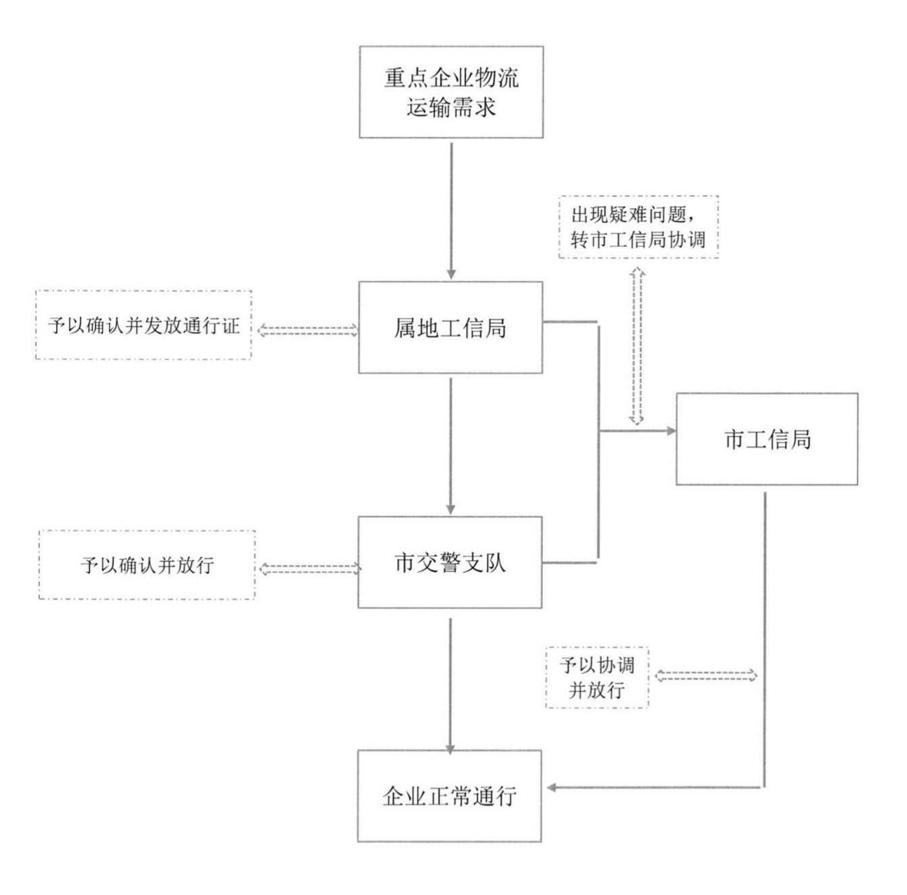

附件3

长春市工业企业复工复产工作方案
（参考模板）

一、企业复工复产原因及计划复工复产时间

二、需要返岗（当前在岗）员工情况
各企业填报《XX区（开发区）XX公司返岗员工统计明细表》（格式见附件5），在此基础上，汇总统计如下信息：
1.需返岗员工分布在长春市各县（市）区、开发区的数量。
2.需返岗员工家庭住址现行管控情况，包括位于封控区、管控区、防范区各多少人。
3.员工通勤方式，包括在厂区内封闭生产多少人，采取班车“点对点”通勤方式多少人。
4.员工通勤需要班车情况，包括班车数量、每台班车容纳员工人数、班车行车路线。
三、企业复工复产方式组织
1.采取封闭在厂方式。
2.采取班车“点对点”通勤方式：包括班车定司机、班车监督员配备情况、员工乘坐定位、落实车辆消杀措施、员工乘车秩序管理等方面的具体举措。
四、员工进场管理
1.员工每天早上在家进行抗原检测的落实举措。
2.员工进场时查验吉祥码、行程码、核酸检测证明、体温等疫情防控必须程序所采取落实举措。
五、员工厂内管理
企业制定《防疫规范操作手册》，明确产线工人、行政人员、辅助人员等在生产期间，在生产、会议、就餐、卫生间、住宿（封闭式管理）等环节加强疫情防控所采取的落实举措。
六、运输车辆通行
包括市域内运输车辆通行、省内到本市运输车辆通行、省外到本市运输车辆通行、本市向外地运输车辆通行等场景加强疫情防控所采取的落实举措。
七、核酸、抗原检测
企业落实三日一次全员核酸、每日一次抗原检测的举措。
八、防疫消杀
企业在加强防疫消杀方面所采取的落实举措。
九、应急措施
企业制定《疫情应急处置预案》，明确在厂区发现阳性或确诊病例等异常情况所采取的应急措施。
十、安全生产
企业落实安全生产主体责任所采取的落实举措。
以上所有情况为相关企业申请复工复产所需基础要件，所有举措必须明确到部门、班组及具体责任人，确保工作安排确实可行、务实高效。

附件4

